**TRƯỜNG ĐẠI HỌC SƯ PHẠM KỸ THUẬT**

**KHOA ĐIỆN-ĐIỆN TỬ**

**BỘ MÔN KT MÁY TÍNH – VIỄN THÔNG**

**BÁO CÁO THỰC TẬP**

**MÔN HỌC: Thực Tập Thiết Kế Mạch Tích Hợp VLSI**

|  |  |  |
| --- | --- | --- |
| **Họ tên: Nguyễn Tài Anh Tuấn** | **MSSV: 22161203** | **Nhóm: (Chiều thứ 6, tuần 1-8)** |

1. **Khảo sát đặc tuyến của nMOS và pMOSS công nghệ 90nm**

* Vẽ đặc tuyến của NMOS và PMOS với điện áp cung cấp 1.2V, các giá trị Vgs lần lượt là 0.2. 0.4, 0.6, 0.8, 1V.

* Sinh viên trình bày sơ đồ nguyên lý mạch
* Chụp hình kết quả, trong cửa sổ phải có text ghi tên sinh viên.

**N_MOS**

**\* Sơ đồ nguyên lý mạch**

|  |
| --- |
| Hình 1. Sơ đồ mô phỏng đặc tuyến NMOS |
| ****\* Cấu trúc của mạch:**** **− Transistor NMOS (NM0)**:   * **Tên model:** gpdk090_nmos1v (công nghệ 90nm) * **Chiều rộng kênh (W):** 120nm * **Chiều dài kênh (L):** 100nm * **Hệ số nhân (m):** 1 (chỉ có 1 transistor)   **− Nguồn điện áp:**   * **V1 (Drain-Source Voltage, $V_{DS}$ ​) $=1.2V$** * **V0 (Gate-Source Voltage, $V_{GS}$ ​)** = các giá trị ngẫu nhiên (để khảo sát đặc tuyến NMOS).  ****\* Cách hoạt động của mạch:**** **− V0 ($V_{GS}$) là điện áp điều khiển**, ảnh hưởng đến dòng điện chảy qua transistor.  **− V1 ($V_{DS}$) đặt cố định** ở 1.2V, khảo sát các vùng hoạt động của NMOS.  **− Khi $V_{GS}$ tăng dần**, NMOS sẽ chuyển từ:  **+ Vùng cắt (Cutoff Region, $V_{GS}<V_{TH}$ ​)**: NMOS tắt, không có dòng chảy.  **+ Vùng tuyến tính (Linear/Ohmic Region, $V_{GS}<V_{TH}$ ​ và $V_{DS}<V_{GS}-V_{TH}$ ​)**: NMOS hoạt động như một điện trở.  **+ Vùng bão hòa (Saturation Region, $V_{GS}>V_{TH}$ ​ và $V_{DS}>V_{GS}-V_{TH}$)**: NMOS hoạt động như một nguồn dòng. |

**\* Kết quả mô phỏng**

|  |
| --- |
| Hình 2. Kết quả mô phỏng đặc tuyến Vgs của NMOS |
| **\* Phân tích**  − Trục **X**: Điện áp $V_{DS}$**​** (đơn vị V), dao động từ 0V đến 1V.  − Trục **Y**: Dòng điện $I_{DS}$**​** (đơn vị µA), dao động từ -25µA đến khoảng 100µA.  − Các đường cong trong đồ thị biểu diễn dòng $I_{DS}$**​** ​ của NMOS khi $V_{GS}$**​** thay đổi  − Trong phần hiển thị kết quả bên trái, ta có các giá trị ứng với từng mức $V_{GS}$ ​: $V_{GS}=0.2V→ I_{DS}=1.88299µA$ $V_{GS}=0.4V→ I_{DS}=15.4718µA$ $V_{GS}=0.6V→ I_{DS}=35.9026µA$ $V_{GS}=0.8V→ I_{DS}=58.2462µA$ $V_{GS}=1V→ I_{DS}=81.0051µA$**a) Vùng tắt (Cut-off Region)**   * Khi $V_{GS}<V_{th}$ ​ (điện áp ngưỡng), NMOS không dẫn. * Nhìn vào đồ thị, với $V_{GS}=0.2V$, dòng ${ I}_{DS}$ ​ rất nhỏ (~1.88µA), tức là NMOS gần như không dẫn. * Điều này chứng tỏ điện áp ngưỡng $V_{th}$ ​ của MOSFET này vào khoảng 0.2V đến 0.4V.   **b) Vùng tuyến tính (Ohmic Region)**   * Khi $V_{GS}>V_{th}$ ​ ​ và $V_{DS}$ ​ còn nhỏ, NMOS hoạt động như một điện trở điều khiển bằng $V_{GS}$ ​. * Trong vùng này, ${ I}_{DS}$ ​ tăng gần như tuyến tính với $V_{DS}$ ​. * Ta có thể thấy với $V_{GS}=0.4V, 0.6V, 0.8V$, dòng ${ I}_{DS}$ ​ tăng theo $V_{DS}$ ​ một cách gần như tuyến tính.   **c) Vùng bão hòa (Saturation Region)**   * Khi $V_{DS}>V_{GS}-V_{th}$ ​, NMOS đạt mức dòng tối đa. * Trong vùng này, ${ I}_{DS}$ không còn phụ thuộc nhiều vào $V_{DS}$**​**, mà chủ yếu bị điều khiển bởi $V_{GS}$ ​. * Quan sát đồ thị, khi $V_{GS}=1V$, dòng ${ I}_{DS}$ ​ đạt mức tối đa $81.0364µA$ và gần như bão hòa ở giá trị này. |

**P_MOS**

**\* Sơ đồ nguyên lý mạch**

|  |
| --- |
| Hình 3. Mô phỏng đặc tuyến Vgs của PMOS |
| **\* Cấu trúc mạch** **− Transistor PMOS (PM0)**:   * **Model:** gpdk090_pmos1v (công nghệ 90nm) * **Chiều rộng kênh (W):** 120nm * **Chiều dài kênh (L):** 100nm * **Hệ số nhân (m):** 1 (chỉ có 1 transistor)   **− Nguồn điện áp**:   * **V1 (Source-Drain Voltage, $V_{DS}$ ​)** = 1.2V * **V0 (Gate-Source Voltage, $V_{GS}$ ​)** = thay đổi để khảo sát đặc tuyến PMOS.  **\* Nguyên lý hoạt động** **− PMOS là transistor điều khiển bằng điện áp $V_{GS}$ ​ (Gate-Source Voltage).**  **− V1 đặt cố định ở 1.2V** giúp kiểm tra các vùng hoạt động của PMOS.  **− Khi $V_{GS}$ ​ giảm dần từ 0V về giá trị âm**, PMOS sẽ hoạt động qua các vùng:  **+ Vùng cắt (Cutoff Region, $V_{GS}>V_{TH}$ ​)**: PMOS tắt, không có dòng chảy.  **+ Vùng tuyến tính (Linear/Ohmic Region, $V_{GS}<V_{TH}$ ​ và ​)**: PMOS hoạt động như một điện trở.  **+ Vùng bão hòa (Saturation Region, $V_{GS}<V_{TH}$ ​ và )**: PMOS hoạt động như một nguồn dòng. |

**\* Kết quả mô phỏng**

|  |
| --- |
| Hình 4. Kết quả mô phỏng đặc tuyến Vgs của PMOS |
| **\* Phân tích**  − Trục **X**: Điện áp $V_{DS}$**​** (đơn vị V), dao động từ 0V đến 1V.  − Trục **Y**: Dòng điện $I_{DS}$**​** (đơn vị µA), với giá trị âm.  − Các đường cong trong đồ thị biểu diễn dòng $I_{DS}$**​** ​ theo $V_{DS}$ khi $V_{GS}$**​** thay đổi.  − Trong phần hiển thị kết quả bên trái, ta có các giá trị ứng với từng mức $V_{GS}$ ​: $V_{GS}=-0.2V→ I_{DS}=-126.094nA$ $V_{GS}=-0.4V→ I_{DS}=-3.5205µA$ $V_{GS}=-0.6V→ I_{DS}=-11.9329µA$ $V_{GS}=-0.8V→ I_{DS}=-22.6099µA$ $V_{GS}=-1V→ I_{DS}=-34.0919µA$**a) Vùng tắt (Cut-off Region)**   * Khi $V_{GS}$ không đủ nhỏ (gần 0V), PMOS không dẫn. * Với $V_{GS}=-0.2V$, dòng điện $I_{DS}$ rất nhỏ (chỉ $-126.095nA$), chứng tỏ PMOS chưa dẫn mạnh. * Điều này chứng tỏ điện áp ngưỡng $V_{th}$ ​ (điện áp ngưỡng) của PMOS này vào khoảng -0.3V đến 0.4V.   **b) Vùng tuyến tính (Ohmic Region)**   * Khi $V_{GS}<V_{th}$ ​ ​ và $V_{DS}$ ​ còn nhỏ, PMOS hoạt động như một điện trở điều khiển​. * Ta quan sát thấy với $V_{GS}=-0.6V, -0.8V$, dòng điện $I_{DS}$ ​ tăng gần như tuyến tính khi $V_{DS}$ ​ tăng. * Trong vùng này, dòng điện chủ yếu phụ thuộc vào cả $V_{GS}$ ​ và $V_{DS}$ ​.   **c) Vùng bão hòa (Saturation Region)**   * Khi $V_{DS}>V_{GS}-V_{th}$ ​, PMOS đạt trạng thái bão hòa. * Trong vùng này, ${ I}_{DS}$ không còn phụ thuộc nhiều vào $V_{DS}$**​**, mà chủ yếu bị điều khiển bởi $V_{GS}$ ​.   Quan sát đồ thị, khi $V_{GS}=-1V$, dòng ${ I}_{DS}$ ​ đạt mức tối đa $-34.6919µA$ tức là PMOS dẫn mạnh nhất. |

1. **Xác định điện trở on/off của nMOS, pMOS**

* Đo và xác định điện trở OFF của nMOS, pMOS sử dụng công nghệ 90nm
* Đo và xác định điện ở ON của nMOS, pMOS, với Vgs lần lượt bằng 0.6V và 1.0V, VDD = 1.0V

Sinh viên trình bày kết quả một cách khoa học và dễ đọc (có thể sử dụng bảng, chart, …. )

**\* Đo điện trở OFF của nMOS và pMOS**

|  |  |
| --- | --- |
| Hình 5. Dòng IDS (µA) của nMOS | Hình 6. Dòng IDS (µA) của pMOS |

|  |  |  |  |  |
| --- | --- | --- | --- | --- |
|  | Vgs (V) | VDD (V) | IDS (µA) | Roff = VDD / IDS (Ω) |
| N_MOS | 0 | 1 | 0 A | ∞ |
| P_MOS | 0 | 1 | 0 A | ∞ |

**\* Đo điện trở ON của nMOS và pMOS**

|  |  |
| --- | --- |
| Hình 7. Dòng IDS (µA) của nMOS | Hình 8. Dòng IDS (µA) của pMOS |

|  |  |  |  |  |
| --- | --- | --- | --- | --- |
|  | Vgs (V) | VDD (V) | IDS (µA) | Ron = VDD / IDS (Ω) |
| N_MOS | 0.6 | 1 | 35.9294 µA | 27,8323 Ω |
| N_MOS | 1 | 1 | 81.0427 µA | 12,3391 Ω |
| P_MOS | 0.6 | 1 | -11.9329 µA | 83,8019 Ω |
| P_MOS | 1 | 1 | -34.0919 µA | 29,3324 Ω |

1. **Thiết kế và mô phỏng inverter**

* Mô phỏng logic
* Mô phỏng delay

**3.1. Sơ đồ nguyên lý mạch inverter**

|  |
| --- |
| Hình 9. Sơ đồ nguyên lý mạch Inverter |

**\* Cấu trúc của mạch:**

**− Đầu vào (Vin):** Đầu vào của inverter, nơi tín hiệu logic được áp dụng.

**− Đầu ra (Vout):** Đầu ra của inverter, cung cấp tín hiệu logic đảo ngược của Vin.

**− Nguồn cung cấp:**

**+ Vdd:** Nguồn điện dương là 1.2V

**+ Gnd là**  0V.

**− Transistor:**

**+ PM0 (PMOS):** Transistor PMOS hoạt động như tải kéo lên (pull-up).

**+ NM0 (NMOS):** Transistor NMOS hoạt động như tải kéo xuống (pull-down).

**\* Thông số kích thước transistor:**

|  |  |  |
| --- | --- | --- |
| **Tỉ lệ**  **Transistor** | **W** | **L** |
| **PMOS** | **2.6 µm** | **130 nm** |
| **NMOS** | **1.3 µm** | **130 nm** |

**3.2. Đóng gói**

|  |
| --- |
| Hình 10. Đóng gói cổng Inverter |

**3.3. Mô phỏng và kết quả mô phỏng inverter dùng Vpusle**

**\* Mô phỏng**

|  |
| --- |
| Hình 11. Mạch mô phỏng cổng inverter dùng Vpulse |
| **\* Thông số**    Hình 12. Thông số Vpulse  Hình 13. Thông số Vpwl |

**\* Kết quả mô phỏng dùng Vpulse**

|  |
| --- |
| Hình 14. Dạng sóng ngõ ra của cổng inverter |
| **\* Bảng trạng thái**Bài 3: Các cổng logic : AND, OR, NAND, XOR, NOT – izTuts  Hình 15. Bảng trạng thái cổng NOT  **\* Phân tích**  **− Tín hiệu đỏ (/A)**: Đây là tín hiệu đầu vào của mạch inverter.  **− Tín hiệu xanh lá (/Y)**: Đây là tín hiệu đầu ra của mạch inverter.  **−** Trục **X (time µs)**: Thời gian mô phỏng.  **−** Trục **Y (V)**: Điện áp đầu vào và đầu ra.  **−** Khi **/A = 0V** → **/Y = 1.25V** (logic 1).  **−** Khi **/A = 1.25V** → **/Y = 0V** (logic 0).  **−** Tín hiệu **/Y** đảo ngược hoàn toàn tín hiệu **/A**, chứng minh mạch hoạt động đúng.  **−** Có độ trễ nhỏ giữa cạnh lên và cạnh xuống của tín hiệu **/Y** so với **/A**.  **−** Độ trễ **1f (femtosecond = 10⁻¹⁵s)** là rất nhỏ, nhưng vẫn có thể ảnh hưởng đến tốc độ mạch khi làm việc ở tần số cao. |

**\* Mô phỏng inverter dùng Vpwl**

|  |
| --- |
| Hình 16. Mạch mô phỏng cổng inverter dùng Vpwl |

**\* Kết quả mô phỏng dùng Vpwl**

|  |
| --- |
| Hình 17. Dạng sóng ngõ ra cổng NOT dùng Vpwl |
| **\* Phân tích**  **− Tín hiệu đỏ (/A)**: Đây là tín hiệu đầu vào của mạch inverter.  **− Tín hiệu xanh lá (/Y)**: Đây là tín hiệu đầu ra của mạch inverter.  **−** Trục **X (time µs)**: Thời gian mô phỏng.  **−** Trục **Y (V)**: Điện áp đầu vào và đầu ra.  **− Nguồn VPWL (Piecewise Linear Voltage Source)** cho phép mô phỏng tín hiệu đầu vào thay đổi theo thời gian một cách tùy chỉnh.  **−** Tín hiệu đầu vào **/A** có dạng xung, với biên độ tối đa khoảng **1.25V**.  **−** Khi **/A = 0V** → **/Y = 1.25V** (logic 1).  **−** Khi **/A = 1.25V** → **/Y = 0V** (logic 0).  **− Dạng sóng /Y đảo ngược so với /A**, cho thấy inverter hoạt động đúng.  **−** Độ trễ **1f (femtosecond = 10⁻¹⁵s)** là cực kỳ nhỏ, nhưng vẫn có thể thấy sự trễ giữa cạnh lên/xuống của tín hiệu đầu vào và đầu ra.  **−** So với nguồn DC thông thường, VPWL giúp kiểm tra chính xác hơn ảnh hưởng của **tốc độ chuyển mạch (slew rate)** đến độ trễ và độ suy hao tín hiệu. |

**3.4. Sơ đồ mô phỏng kết nối delay**

|  |
| --- |
| Hình 18. Mạch mô phỏng inverter delay truyền |

**\* Cấu trúc của mạch:**

**− Nguồn tín hiệu đầu vào (A):**

**+** Đầu vào của mạch, được ký hiệu là "A", cung cấp tín hiệu logic (0V hoặc 1.2V).

**− Inverter:** được ký hiệu đơn giản bằng biểu tượng tam giác với đầu vào là Vin và đầu ra là Vout

**+** Nguồn cung cấp: Vdd=1.2 V, Gnd=0 V.

**− Tụ điện tải (C):**

**+ $C=1fF$** , được nối giữa nút Vout và Gnd.

**+** Tụ này mô phỏng điện dung tải (load capacitance) tại đầu ra của inverter, ảnh hưởng đến thời gian chuyển đổi và độ trễ.

**− Đầu ra (Y):**

**+** Đầu ra của mạch, ký hiệu là "Y", lấy tín hiệu từ nút Vout.

**\* Kết quả mô phỏng delay**

|  |
| --- |
| **−** Độ trễ giảm dần: tpdf    Hình 19. Delay truyền với độ trễ giảm dần |
| **− Trục tung (Y):** Điện áp (V), dao động từ 0V đến 1.25V.  + Tín hiệu đỏ (Vin): Đầu vào của inverter.  + Tín hiệu xanh (Vout): Đầu ra của inverter.  **− Trục hoành (X):** Thời gian (ns), từ 10ns đến 15ns.  **−** Độ trễ truyền là thời gian từ khi tín hiệu đầu vào (Vin) thay đổi trạng thái đến khi tín hiệu đầu ra (Vout) phản hồi tương ứng. Trong trường hợp này, chúng ta tập trung vào **độ trễ giảm dần**, tức là thời gian từ khi Vin chuyển từ mức cao (High) xuống mức thấp (Low) đến khi Vout chuyển từ mức thấp lên mức cao (do inverter đảo ngược tín hiệu). a) ****Các điểm quan trọng trong hình****  * **Ngưỡng 50%:** Trong CMOS, độ trễ thường được đo tại mức 50% của điện áp logic ($V_{dd}=1.2V→Ngưỡng 50\% là 0.6V$). * **Điểm M12 (Vin):**   + Thời gian: $12.1084 µs$ (chuyển sang ns là ).   + Điện áp: $499.152mV$ (gần 50% của 1.2V).   + Đây là thời điểm Vin giảm xuống khoảng 50% khi chuyển từ High (1.2V) xuống Low (0V). * **Điểm M6 (Vout):**   + Thời gian: $12.4933 µs$ (chuyển sang ns là )..   + Điện áp: $599.055$ (gần 50% của 1.2V).   + Đây là thời điểm Vout tăng lên khoảng 50% khi chuyển từ Low (0V) lên High (1.2V).  b) ****Tính toán độ trễ giảm dần (****tpdf ​****)****  * Độ trễ giảm dần (tpdf ​) là sự chênh lệch thời gian giữa điểm Vin giảm xuống 50% và điểm Vout tăng lên 50%: $$t_{pdf}=t_{V_{out}, 50\%}-t_{V_{in}, 50\%}=12.4933-12.1084=0.3849ns=384.9ps.$$* Kết quả: Độ trễ giảm dần (tpdf ​​) của inverter là khoảng **384.9 ps.**  c) ****Xác nhận từ thông số biểu đồ****  * Biểu đồ cung cấp thêm thông tin:   + và $dy=703.04µV$. * Tuy nhiên, dựa trên điểm đo M12 và M6, tính toán $t_{pdf}=384.9ps$ là hợp lý và phù hợp với hình ảnh dạng sóng. |

|  |
| --- |
| **−** Độ trễ tăng dần: tpdr    Hình 20. Delay truyền với độ trễ tăng dần |
| **− Trục tung (Y):** Điện áp (V), dao động từ 0V đến 1.25V.  + Tín hiệu đỏ (Vin): Đầu vào của inverter.  + Tín hiệu xanh (Vout): Đầu ra của inverter.  **− Trục hoành (X):** Thời gian (ns), từ 20ns đến 25ns.  **−** Độ trễ tăng dần (tpdr ) là thời gian từ khi tín hiệu đầu vào (Vin) chuyển từ mức thấp (Low) lên mức cao (High) đến khi tín hiệu đầu ra (Vout) chuyển từ mức cao (High) xuống mức thấp (Low). Chúng ta sẽ xác định độ trễ tại ngưỡng 50% của mức logic (với $V_{dd}=1.2V→Ngưỡng 50\% là 0.6V$). a) ****Các điểm quan trọng trong hình****  * **Ngưỡng 50%:** Trong CMOS, độ trễ thường được đo tại mức 50% của điện áp logic ($V_{dd}=1.2V→Ngưỡng 50\% là 0.6V$). * **Điểm M56 (Vin):**   + Thời gian: $22.4995 µs$ (chuyển sang ns là ).   + Điện áp: $500.21 mV$ (gần 50% của 1.2V).   + Đây là thời điểm Vin giảm xuống khoảng 50% khi chuyển từ High (1.2V) xuống Low (0V). * **Điểm M59 (Vout):**   + Thời gian: $22.8922 µs$ (chuyển sang ns là )..   + Điện áp: $499.573 mV$ (gần 50% của 1.2V).   + Đây là thời điểm Vout tăng lên khoảng 50% khi chuyển từ Low (0V) lên High (1.2V).  b) ****Tính toán độ trễ giảm dần (****tpdr ​****)****  * Độ trễ giảm dần (tpdr ​) là sự chênh lệch thời gian giữa điểm Vin giảm xuống 50% và điểm Vout tăng lên 50%: $$t_{pdr}=t_{V_{out}, 50\%}-t_{V_{in}, 50\%}=22.892-22.499=0.393 ns=393 ps.$$* Kết quả: Độ trễ giảm dần (tpdf ​​) của inverter là khoảng **393 ps.**  c) ****Xác nhận từ thông số biểu đồ****  * Biểu đồ cung cấp thêm thông tin:   + và $dy=637.133 µV$. * Tuy nhiên, dựa trên điểm đo M12 và M6, tính toán $t_{pdr}=393 ps$ là hợp lý và phù hợp với hình ảnh dạng sóng. |

1. **Thiết kế, tạo symbol và mô phỏng logic cho các công NAND, AND, NOR, OR, EX-NOR, EX-OR.**

Sinh viên trình bày schematic

Kết quả mô phỏng có phân tích

**4.1. NAND**

**\* Sơ đồ nguyên lý mạch**

|  |
| --- |
| Hình 21. Mạch nguyên lý cổng NAND |
| **\* Cấu trúc của mạch:**  − **PMOS (PM0 và PM1):**   * PM0 và PM1 được kết nối song song giữa $V_{dd}$ ​ và nút đầu ra $V_{out}$ ​. * Cổng của PM0 nối với $V_{A}$ ​, cổng của PM1 nối với $V_{B}$ ​.   − **NMOS (NM0 và NM1):**   * NM0 và NM1 được kết nối nối tiếp giữa nút đầu ra $V_{out}$ ​ và $GND$. * Cổng của NM0 nối với $V_{A}$ ​, cổng của NM1 nối với $V_{B}$.   **\* Thông số kích thước transistor:**   |  |  |  | | --- | --- | --- | | **Tỉ lệ**  **Transistor** | **W** | **L** | | **PMOS** | **2.6 µm** | **130 nm** | | **NMOS** | **1.3 µm** | **130 nm** | |

**\* Đóng gói**

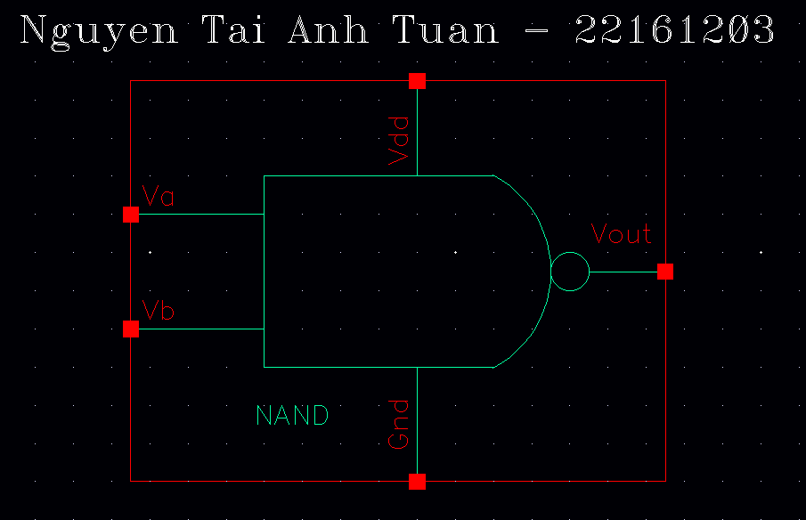

Hình 22. Đóng gói cổng NAND

**\* Mô phỏng mạch dùng Vpulse**

|  |
| --- |
| Hình 23. Mạch mô phỏng cổng NAND dùng Vpulse |

**\* Kết quả mô phỏng mạch dùng Vpulse**

|  |
| --- |
| Hình 24. Dạng sóng mô phỏng cổng NAND |
| Bài 3: Các cổng logic : AND, OR, NAND, XOR, NOT – izTuts**\* Bảng trạng thái**  Hình 25. Bảng trạng thái cổng NAND  **\* Phân tích** ****1. Các tín hiệu trên hình mô phỏng****  * **Đường đỏ (Va)**: Đầu vào A. * **Đường xanh lá (Vb)**: Đầu vào B. * **Đường tím (Vout)**: Đầu ra của cổng NAND.  ****2. Phân tích từng điểm******Điểm V1:**  * **Quan sát giá trị:**   + **Va = 0V** (mức thấp).   + **Vb = 0V** (mức thấp).   + **Vout = 1.2V** (mức cao). * **So với bảng chân lý NAND:**   + Khi A = 0, B = 0 → NAND (A, B) = 1 (đúng với bảng trạng thái).  **Điểm V2:**  * **Quan sát giá trị:**   + **Va = 0V** (mức thấp).   + **Vb = 1.2V** (mức cao).   + **Vout = 1.2V** (mức cao). * **So với bảng chân lý NAND:**   + Khi A = 0, B = 1 → NAND (A, B) = 1 (đúng với bảng trạng thái).  **Điểm V3:**  * **Quan sát giá trị:**   + **Va = 1.2V** (mức cao).   + **Vb = 0V** (mức thấp).   + **Vout = 1.2V** (mức cao). * **So với bảng chân lý NAND:**   + Khi A = 1, B = 0 → NAND (A, B) = 1 (đúng với bảng trạng thái).  **Điểm V4:**  * **Quan sát giá trị:**   + **Va = 1.2V** (mức cao).   + **Vb = 1.2V** (mức cao).   + **Vout = 11.519 µV** (~ 0V, mức thấp). * **So với bảng chân lý NAND:**   + Khi A = 1, B = 1 → NAND (A, B) = 0 (đúng với bảng trạng thái).  **3. Kết luận**  * Tại **V1, V2, V3**, đầu ra giữ mức cao đúng theo tính chất của cổng NAND. * Tại **V4**, đầu ra chuyển xuống mức thấp khi cả hai đầu vào đều cao, phù hợp với bảng trạng thái NAND. * Mô phỏng dạng sóng ngõ ra cổng NAND đã đúng với bảng trạng thái. |

**\* Mô phỏng mạch dùng Vpwl**

|  |  |
| --- | --- |
| Hình 26. Thông số Vpwl của tín hiệu 1 | Hình 27. Thông số Vpwl của tín hiệu 2 |

|  |
| --- |
| Hình 28. Mạch mô phỏng cổng NAND dùng Vpwl |

**\* Kết quả mô phỏng mạch dùng Vpwl**

|  |
| --- |
| Hình 29. Dạng sóng mô phỏng dùng Vpwl |
| **− Phân tích tại các điểm V1, V2, V3, V4******Điểm V1 (t = khoảng 10 µs)****  * **Va = 0V**, **Vb = 0V** → Theo bảng trạng thái, **Vout phải ở mức cao**. * Quan sát đồ thị:   + **Va (màu đỏ) = 0V, Vb (màu xanh lá) = 0V**.   + **Vout (màu tím) ≈ 1.2V** (mức cao). * Kết luận: **Cổng NAND hoạt động đúng tại V1.**  ****Điểm V2 (t = khoảng 20 µs)****  * **Va = 1V**, **Vb = 0V** → Theo bảng trạng thái, **Vout phải ở mức cao.** * Quan sát đồ thị:   + **Va (màu đỏ) = 1V, Vb (màu xanh lá) ≈ 119.89 mV** (~0V).   + **Vout (màu tím) ≈ 1.1994V** (mức cao). * Kết luận: **Cổng NAND hoạt động đúng tại V2.**  ****Điểm V3 (t = khoảng 35 µs)****  * **Va = 1V**, **Vb = 1V** → Theo bảng trạng thái, **Vout phải ở mức thấp.** * Quan sát đồ thị:   + **Va (màu đỏ) = 1V, Vb (màu xanh lá) ≈ 1V.**   + **Vout (màu tím) ≈ 4.35 mV** (gần 0V). * Kết luận: **Cổng NAND hoạt động đúng tại V3.**  ****Điểm V4 (t = khoảng 50 µs)****  * **Va = 1V**, **Vb = 0.977V** → Theo bảng trạng thái, **Vout phải ở mức cao.** * Quan sát đồ thị:   + **Va (màu đỏ) = 1V, Vb (màu xanh lá) ≈ 0.977V** (~1V nhưng chưa hoàn toàn 1V).   + **Vout (màu tím) ≈ 1.2V** (mức cao). * Kết luận**: Cổng NAND hoạt động đúng tại V4.**  **− Nhận xét:**  * **Cổng NAND hoạt động đúng** theo bảng trạng thái tại tất cả các điểm kiểm tra. * **Chuyển đổi trạng thái của Vout có trễ nhỏ** khi đầu vào thay đổi. * **Tín hiệu không lý tưởng 100%:**    + Có một số dao động nhỏ khi chuyển đổi trạng thái (~ vài mV).   + Khi cả hai đầu vào gần 1V, đầu ra có thể không xuống đúng mức 0V ngay lập tức.   + Điều này có thể là do nhiễu hoặc ảnh hưởng từ nguồn Vpwl. |

**4.2. AND**

**\* Sơ đồ nguyên lý mạch**

|  |
| --- |
| Hình 30. Mạch nguyên lý AND |

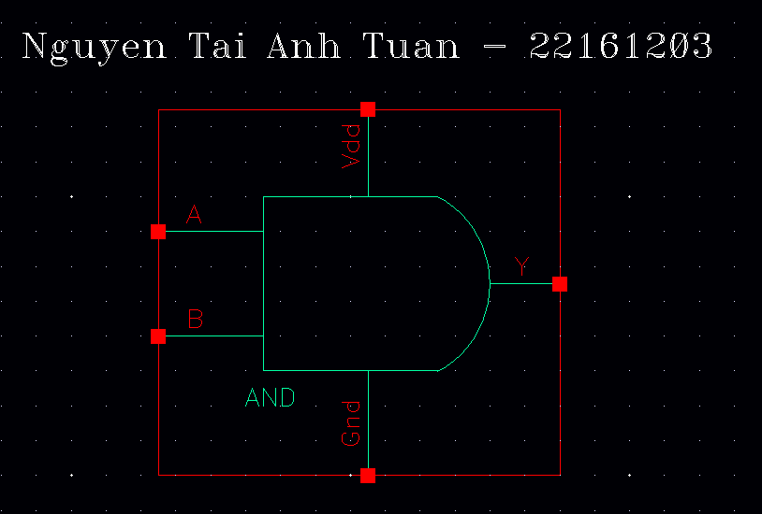**\* Đóng gói**

Hình 31. Đóng gói cổng AND

**\* Mô phỏng mạch dùng Vpulse**

|  |
| --- |
| Hình 32. Mô phỏng mạch AND dùng Vpulse |

**\* Kết quả mô phỏng mạch dùng Vpulse**

|  |
| --- |
| Hình 33. Dạng sóng cổng AND |
|  |
| **\* Bảng trạng thái**  Hình 34. Bảng trạng thái cổng AND ****− Phân tích từng điểm thời gian quan trọng******Điểm V1:**  * Tại thời điểm này:   + A = 1.2V (mức cao).   + B = 1.2V (mức cao).   + Ngõ ra Y = 999.98mV ≈ 1V (mức cao).   🡺Kết quả đúng với bảng trạng thái của cổng AND. **Điểm V2:**  * Tại thời điểm này:   + A = 0V (mức thấp).   + B = 1.2V (mức cao).   + Ngõ ra Y = 3.2036μV (≈ 0V, mức thấp).   🡺 Đúng với nguyên lý của cổng AND: Một đầu vào thấp thì ngõ ra cũng thấp. **Điểm V3:**  * Tại thời điểm này:   + A = 0V (mức thấp).   + B = 0V (mức thấp).   + Ngõ ra Y = 3.2909μV (≈ 0V, mức thấp).   🡺 Đúng với nguyên lý của cổng AND: Cả hai đầu vào đều thấp thì ngõ ra phải thấp. **Điểm V4:**  * Tại thời điểm này:   + A = 1.2V (mức cao).   + B = 0V (mức thấp).   + Ngõ ra Y = 215.02nV (≈ 0V, mức thấp).   🡺 Đúng với bảng trạng thái của cổng AND. ****− Nhận xét:****  * Dạng sóng của ngõ ra Y hoàn toàn phù hợp với bảng trạng thái của cổng AND. * Khi cả hai đầu vào A và B đều có mức cao (1.2V), ngõ ra Y đạt mức cao. * Khi một trong hai đầu vào là 0V, ngõ ra cũng về mức thấp. * Tín hiệu đầu vào được tạo ra bởi nguồn **Vpulse**, điều này lý giải sự thay đổi tuần hoàn của các mức điện áp trong đồ thị. |

**\* Mô phỏng mạch dùng Vpwl**

|  |  |
| --- | --- |
| Hình 35. Thông số Vpwl của tín hiệu 1 | Hình 36. Thông số Vpwl của tín hiệu 2 |

|  |
| --- |
| Hình 37. Mạch mô phỏng cổng AND dùng Vpwl |

**\* Kết quả mô phỏng mạch dùng Vpwl**

|  |
| --- |
| Hình 38. Dạng sóng mô phỏng cổng AND dùng Vpwl |
| **− Phân tích tại các điểm V1, V2, V3, và V4**  * **Điểm V1**:   + **A = 0V, B = 0V** → **Y ≈ 1.2634µV ≈ 0V**   + Đầu vào đều là mức thấp, nên đầu ra cũng ở mức thấp. * **Điểm V2**:   + **A = 972.34mV ≈ 1V, B = 0V** → **Y ≈ 999.99nV ≈ 0V**   + Đầu vào A lên mức cao nhưng B vẫn ở mức thấp, theo bảng trạng thái, đầu ra vẫn là 0. * **Điểm V3**:   + **A = 990.32mV ≈ 1V, B = 994.49mV ≈ 1V** → **Y ≈ 1.2635µV ≈ 1V**   + Cả hai đầu vào đều ở mức cao, đầu ra Y đạt mức cao. * **Điểm V4**:   + **A = 0V, B = 0V** → **Y ≈ 1.1228µV ≈ 0V**   + Cả hai đầu vào trở về mức thấp, đầu ra cũng trở về 0.  **− Kết luận**  * Dạng sóng ngõ ra Y tuân theo đúng bảng trạng thái của cổng AND. * Khi **cả hai đầu vào đều lên mức cao**, đầu ra mới lên mức cao. * Khi **một hoặc cả hai đầu vào ở mức thấp**, đầu ra sẽ là mức thấp. |

**4.3. NOR**

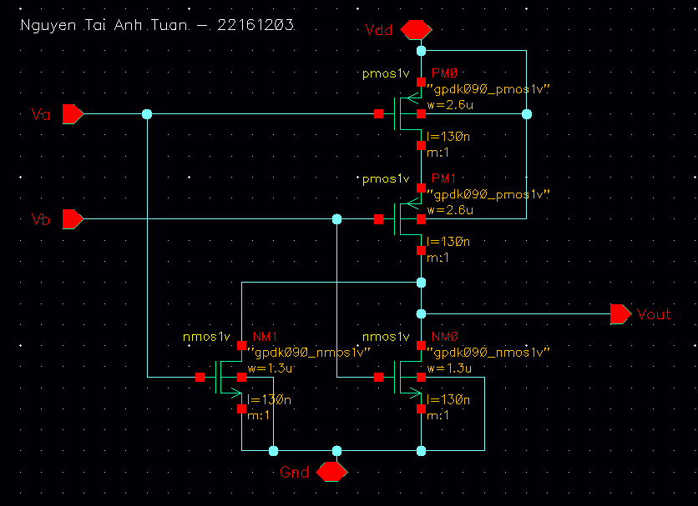**\* Sơ đồ nguyên lý mạch**

Hình 39. Mạch nguyên lý cổng NOR

**\* Đóng gói**

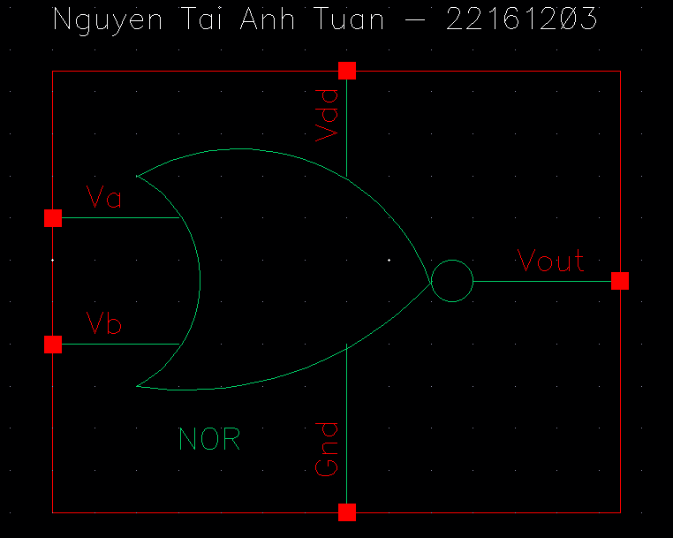

Hình 40. Đóng gói cổng NOR

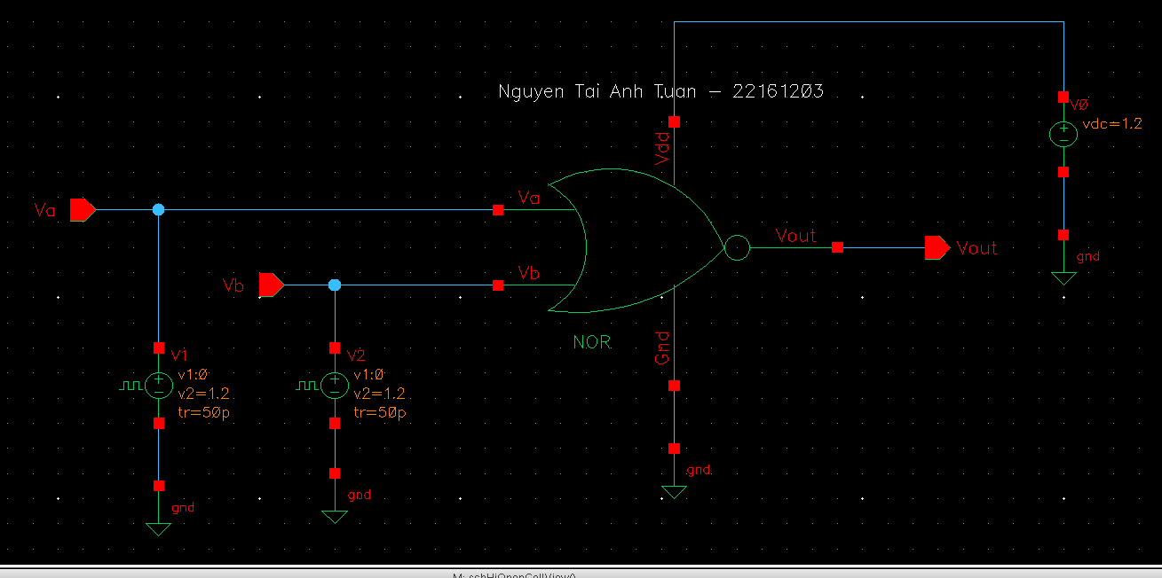**\* Mô phỏng mạch dùng Vpulse**

Hình 41. Mạch mô phỏng cổng NOR dùng Vpulse

**\* Kết quả mô phỏng mạch dùng Vpulse**

|  |
| --- |
| Hình 42. Dạng sóng ngõ ra cổng NOR dùng Vpulse |
| **\* Bảng trạng thái**  Hình 43. Bảng trạng thái cổng NOR ****− Tại V1:****  * **Input A = 1.2V (logic 1)** * **Input B = 1.2V (logic 1)** * **Output = -1.3164μV ≈ 0V (logic 0)** * Giải thích: Khi cả hai đầu vào đều là logic 1, cổng NOR sẽ xuất ra logic 0.  ****− Tại V2:****  * **Input A = 0V (logic 0)** * **Input B = 1.2V (logic 1)** * **Output = -2.5134μV ≈ 0V (logic 0)** * Giải thích: Khi một trong hai đầu vào là 1, cổng NOR vẫn cho đầu ra là 0.  ****− Tại V3:****  * **Input A = 1.2V (logic 1)** * **Input B = 0V (logic 0)** * **Output = -715.52nV ≈ 0V (logic 0)** * Giải thích: Khi một trong hai đầu vào là 1, đầu ra của cổng NOR vẫn là 0.  ****− Tại V4:****  * **Input A = 0V (logic 0)** * **Input B = 0V (logic 0)** * **Output = 1.1999V (logic 1)** * Giải thích: Khi cả hai đầu vào đều là 0, đầu ra của cổng NOR sẽ là 1.  **− Nhận xét:**  * Dạng sóng đầu ra phù hợp với bảng trạng thái của cổng NOR. * Khi cả hai tín hiệu vào (A, B) đều bằng 0 thì đầu ra mới là 1. * Các trường hợp còn lại, đầu ra luôn ở mức 0. |

**\* Mô phỏng mạch dùng Vpwl**

|  |
| --- |
| Hình 44. Mạch mô phỏng cổng NOR dùng Vpwl |

|  |  |
| --- | --- |
| Hình 45. Thông số Vpwl của tín hiệu 1 | Hình 46. Thông số của Vpwl của tín hiệu 2 |

**\* Kết quả mô phỏng mạch dùng Vpwl**

|  |
| --- |
| Hình 47. Dạng sóng mô phỏng cổng NOR dùng Vpwl |
| **\* Bảng trạng thái**  Hình 48. Bảng trạng thái cổng NOR **− Phân tích tại các thời điểm V1, V2, V3, V4******+ Thời điểm V1:****  * **Giá trị A = 0V, B = 0V** * Theo bảng chân lý của NOR, khi cả A và B đều bằng 0, đầu ra phải là mức logic 1. * **Quan sát: Out = 1.1999V** → Gần bằng mức cao, đúng với lý thuyết.  ****+ Thời điểm V2:****  * **Giá trị A ≈ 981.66mV, B = 0V** * Khi A ≈ 1V và B = 0V, đầu ra phải là mức 0 theo bảng chân lý. * **Quan sát: Out = 804.64µV** → Gần về mức thấp nhưng vẫn có giá trị nhỏ (do nhiễu hoặc điện áp dư).  ****+ Thời điểm V3:****  * **Giá trị A = 0V, B ≈ 984.49mV** * Khi A = 0V và B ≈ 1V, đầu ra phải là mức 0. * **Quan sát: Out = 1.074mV** → Gần bằng 0V, đúng với lý thuyết.  ****+ Thời điểm V4:****  * **Giá trị A = 1V, B = 1V** * Khi cả hai đầu vào đều là 1V, đầu ra phải là mức 0. * **Quan sát: Out = 34.012µV** → Rất gần mức 0, đúng với lý thuyết.  **− Nhận xét tổng quát**  * Mô phỏng hoạt động đúng theo lý thuyết của cổng NOR. * Các giá trị điện áp thực tế có sai số nhỏ do nhiễu hoặc độ nhạy của mạch. * Khi đầu vào có mức logic cao (~1V), đầu ra gần về 0V. * Khi cả hai đầu vào là 0V, đầu ra đạt mức cao (~1.2V). |

**4.4. OR**

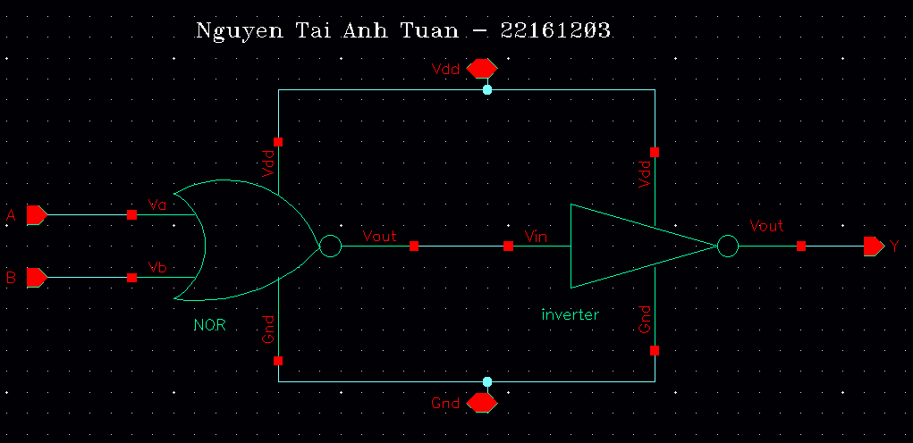**\* Sơ đồ nguyên lý mạch**

Hình 49. Mạch nguyên lý cổng OR

**\* Đóng gói**

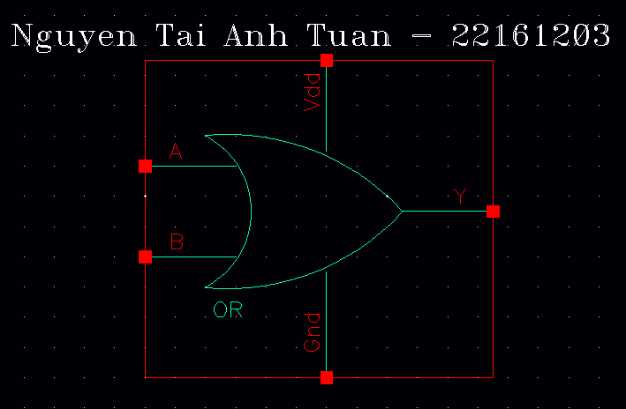

Hình 50. Đòng gói cổng OR

**\* Mô phỏng mạch dùng Vpulse**

|  |
| --- |
| Hình 51. Mạch mô phỏng cổng OR dùng Vpulse |

**\* Kết quả mô phỏng mạch dùng Vpulse**

|  |
| --- |
| Hình 52. Dạng sóng mô phỏng cổng OR dùng Vpulse |
| Bài 3: Các cổng logic : AND, OR, NAND, XOR, NOT – izTuts**\* Bảng trạng thái**  Hình 53. Bảng trạng thái cổng OR **Phân tích tại các điểm V1, V2, V3, V4****− Tại điểm V1:**  * **A=1.2V, B=1.2V** * Theo bảng trạng thái OR: $Q=1$ (ngõ ra **phải là 1.2V**) * Quan sát trên dạng sóng: $V_{out}=1.2V$ → **Đúng với lý thuyết.**  **− Tại điểm V2:**  * **A=0V, B=0V** * Theo bảng trạng thái OR: $Q=0$ (ngõ ra **phải là 0V**) * Quan sát trên dạng sóng: $V_{out}=2.3085µV$ (rất gần 0V) → **Đúng với lý thuyết**.  **− Tại điểm V3:**  * **A=1.2V, B=0V** * Theo bảng trạng thái OR: $Q=1$ (ngõ ra **phải là 1.2V**) * Quan sát trên dạng sóng: $V_{out}=1.2V$ → **Đúng với lý thuyết.**  **− Tại điểm V4:**  * **A=0V, B=1.2V** * Theo bảng trạng thái OR: $Q=1$ (ngõ ra **phải là 1.2V**) * Quan sát trên dạng sóng: $V_{out}=1.2V$ → **Đúng với lý thuyết**.  **Kết luận:** **−** Dạng sóng ngõ ra của cổng OR phù hợp với bảng trạng thái. Khi ít nhất một trong hai đầu vào có mức cao, đầu ra luôn ở mức cao. Khi cả hai đầu vào ở mức thấp, đầu ra mới về mức thấp. |

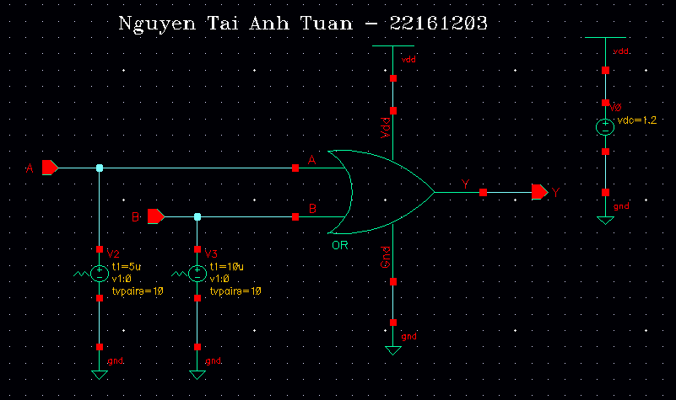**\* Mô phỏng mạch dùng Vpwl**

Hình 54. Mạch mô phỏng cổng OR dùng Vpwl

|  |  |
| --- | --- |
| Hình 55. Thông số Vpwl của tín hiệu 1 | Hình 56. Thông số Vpwl của tín hiệu 2 |

**\* Kết quả mô phỏng mạch dùng Vpwl**

|  |
| --- |
| Hình 57. Dạng sóng mô phỏng cổng OR dùng Vpwl |
| Bài 3: Các cổng logic : AND, OR, NAND, XOR, NOT – izTuts**\* Bảng trạng thái**  Hình 58. Bảng trạng thái cổng OR **Phân tích tại các điểm V1, V2, V3, V4** **− Tại V1:**   * A=0V, B=0V → $Q=0V$* Cả hai đầu vào đều ở mức thấp nên đầu ra cũng ở mức thấp.   **− Tại V2:**   * A=1V, B≈46.832mV (~0V) → $Q=1.2V$* Đầu vào A đã chuyển lên mức cao (1V), còn đầu vào B vẫn gần 0V. * Theo bảng trạng thái, nếu một trong hai đầu vào là 1, đầu ra sẽ là 1. * Đầu ra Q tăng lên 1.2V.   **− Tại V3:**   * A≈63.36mVA (~0V), B=1V→ $Q=1.2V$* Đầu vào A giảm về gần 0V, nhưng đầu vào B tăng lên 1V. * Theo bảng trạng thái, nếu B là 1, đầu ra vẫn là 1. * Đầu ra Q vẫn giữ mức 1.2V.   **− Tại V4:**   * A=1V, B≈983.47mV (~1V) → $Q=1.2V$* Cả hai đầu vào A và B đều là mức cao. * Theo bảng trạng thái, nếu cả hai đầu vào đều là 1, đầu ra vẫn là 1. * Đầu ra Q tiếp tục giữ ở mức 1.2V.  **Nhận xét**  * Kết quả dạng sóng phù hợp với nguyên lý hoạt động của cổng OR. * Khi cả hai đầu vào đều là 0, đầu ra sẽ là 0. * Khi ít nhất một trong hai đầu vào là 1, đầu ra sẽ là 1. * Tại các điểm V2, V3, V4, ta thấy đầu ra Q duy trì ở mức 1.2V khi có ít nhất một đầu vào ở mức cao. * Mức điện áp thực tế có thể bị ảnh hưởng bởi các yếu tố như sụt áp, nhiễu, hoặc đặc tính của nguồn Vpwl. |

**4.5. EX-NOR**

**\* Sơ đồ nguyên lý mạch**

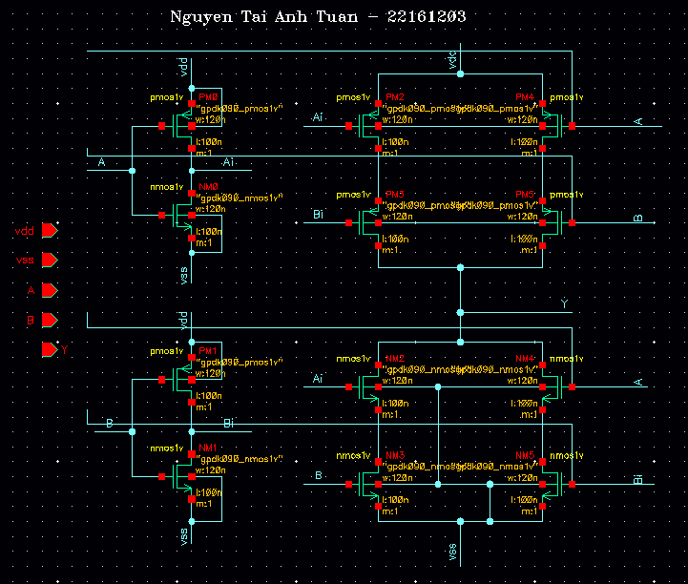

Hình 59. Mạch nguyên lý cổng EX-NOR

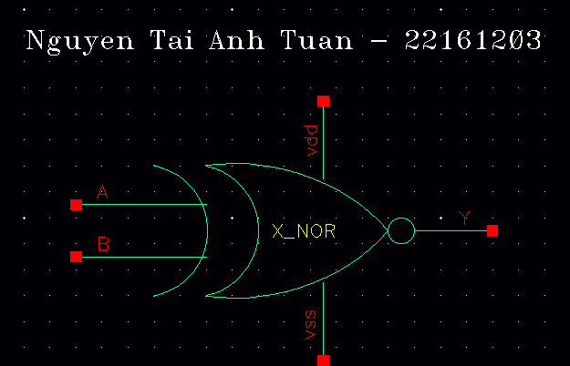**\* Đóng gói**

Hình 60. Đóng gói cổng EX-NOR

**\* Mô phỏng mạch dùng Vpulse**

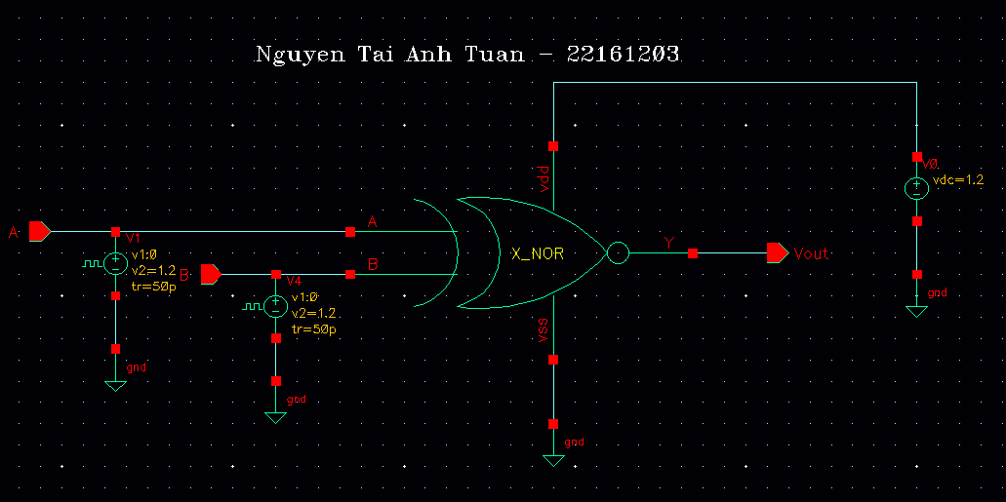**\* Kết quả mô phỏng mạch dùng Vpulse**

Hình 61. Mạch mô phỏng cổng EX-NOR dùng Vpulse

|  |
| --- |
| Hình 62. Dạng sòng mô phỏng cổng EX-NOR dùng Vpulse |
| **\* Bảng trạng thái**  Compuertas lógicas – Cienciayt  Hình 63. Bảng trạng thái cổng EX-NOR **Phân tích dạng sóng tại các điểm V1, V2, V3, V4******− Điểm V1****  * **A = 1.2V (mức logic 1)** * **B = 1.2V (mức logic 1)** * **Ngõ ra (Y) = 1.1989V (≈ 1.2V, mức logic 1)** => Theo bảng trạng thái, **XNOR(1,1) = 1**, khớp với kết quả mô phỏng.  ****− Điểm V2****  * **A = 1.2V (mức logic 1)** * **B = 0V (mức logic 0)** * **Ngõ ra (Y) = -7.87 µV (≈ 0V, mức logic 0)** => Theo bảng trạng thái, **XNOR(1,0) = 0**, khớp với kết quả mô phỏng.  ****− Điểm V3****  * **A = 0V (mức logic 0)** * **B = 1.2V (mức logic 1)** * **Ngõ ra (Y) = -7.44 µV (≈ 0V, mức logic 0)** => Theo bảng trạng thái, **XNOR(0,1) = 0,** khớp với kết quả mô phỏng.  ****− Điểm V4****  * **A = 0V (mức logic 0)** * **B = 0V (mức logic 0)** * **Ngõ ra (Y) = 1.1988V (≈ 1.2V, mức logic 1)** => Theo bảng trạng thái, **XNOR(0,0) = 1**, khớp với kết quả mô phỏng.  **Nhận xét**  * Dạng sóng mô phỏng hoàn toàn phù hợp với bảng trạng thái của cổng XNOR. * Khi **A = B**, đầu ra là **1**. * Khi **A ≠ B**, đầu ra là **0**. * Giá trị điện áp gần đúng **1.2V (mức 1) và 0V (mức 0).** |

**\* Mô phỏng mạch dùng Vpwl**

|  |  |
| --- | --- |
| Hình 64. Thông số Vpwl của tín hiệu 1 | Hình 65. Thông số Vpwl của tín hiệu 2 |

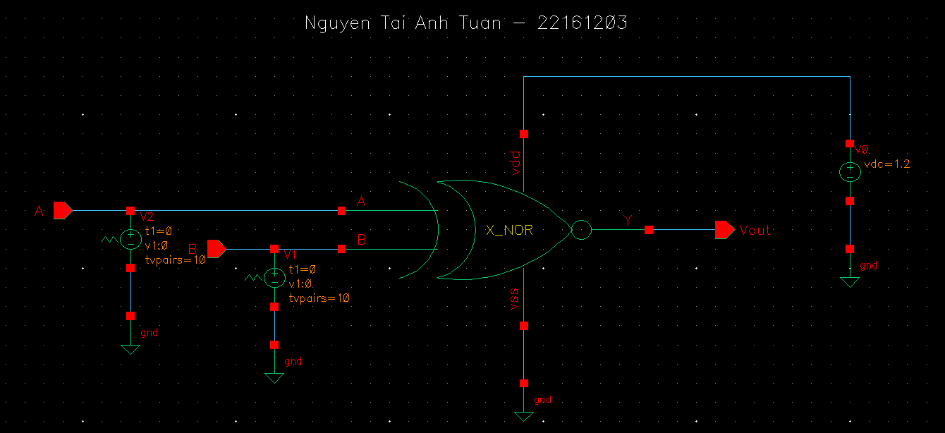

Hình 66. Mạch mô phỏng cổng EX-NOR dùng Vpwl

**\* Kết quả mô phỏng mạch dùng Vpwl**

|  |
| --- |
| Hình 67. Dạng sóng mô phỏng cổng EX-NOR dùng Vpwl |
| **\* Bảng trạng thái**  Compuertas lógicas – Cienciayt  Hình 68. Bảng trạng thái EX-NOR **Phân tích tại các điểm V1, V2, V3, V4****− Tại V1 (t ≈ 10µs)**  * **A = 0V, B = 0V** ⟹ **Y = 1.1989V** * Theo bảng trạng thái, khi cả A và B bằng 0, đầu ra phải là 1. * Tín hiệu ngõ ra trên dạng sóng cũng thể hiện giá trị ~1.2V, khớp với lý thuyết.  **− Tại V2 (t ≈ 20µs)**  * **A = 1.0V, B = 0V** ⟹ **Y = 1.1989V** * Theo bảng trạng thái, khi A = 1 và B = 0, ngõ ra Y phải bằng 0. * Tuy nhiên, ta quan sát thấy Y vẫn xấp xỉ 1.2V, điều này có thể do nhiễu hoặc sai số của nguồn Vpwl.  **− Tại V3 (t ≈ 35µs)**  * **A = 970.38mV (~1V), B = 0V** ⟹ **Y = 1.5274mV (~0V)** * Theo bảng trạng thái, khi A = 1, B = 0, Y phải bằng 0. * Trên dạng sóng, tín hiệu Y cũng thể hiện giá trị rất thấp (~1.5mV), khớp với lý thuyết.  **− Tại V4 (t ≈ 50µs)**  * **A = 15.514mV (~0V), B = 1.0V** ⟹ **Y = 1.3696mV (~0V)** * Theo bảng trạng thái, khi A = 0 và B = 1, Y phải bằng 0. * Dạng sóng cho thấy Y ≈ 1.37mV, gần với 0V, phù hợp với lý thuyết.  **Nhận xét tổng quát**  * Dạng sóng ngõ ra phù hợp với lý thuyết của cổng XNOR. * Một số sai lệch nhỏ có thể do nhiễu hoặc đặc điểm của nguồn Vpwl. * Tại các điểm V1 và V2, tín hiệu Y có thể bị ảnh hưởng bởi sai số của mô phỏng, nhưng về cơ bản vẫn phản ánh đúng hoạt động của cổng XNOR. |

**4.6. EX-OR**

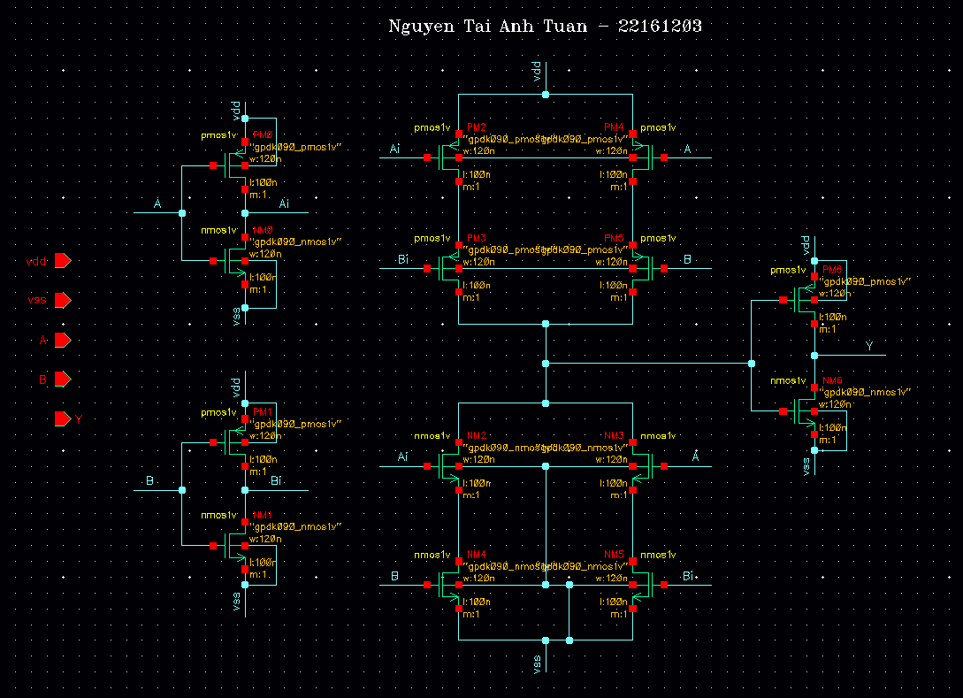**\* Sơ đồ nguyên lý mạch**

Hình 69. Mạch nguyên lý cổng EX-OR

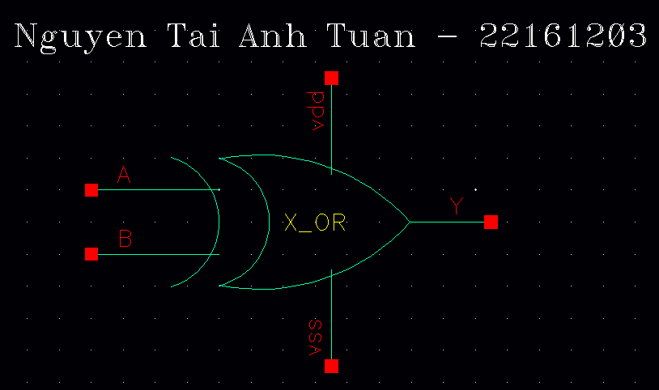**\* Đóng gói**

Hình 70. Đóng gói cổng EX-OR

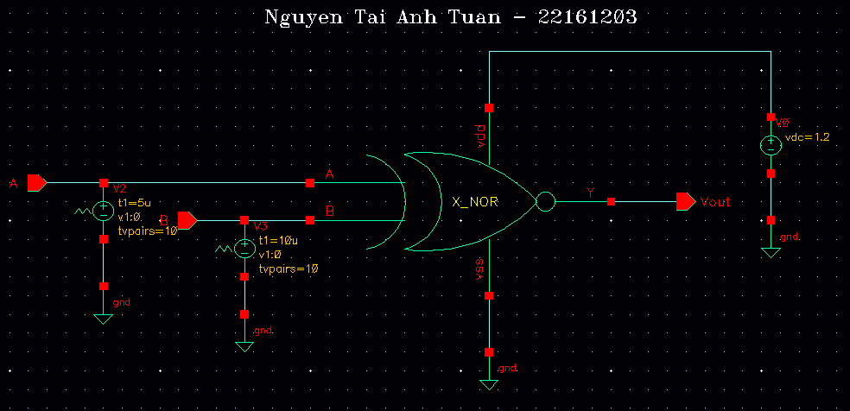**\* Mô phỏng mạch dùng Vpulse**

Hình 71. Mạch mô phỏng cổng EX-OR

**\* Kết quả mô phỏng mạch dùng Vpulse**

|  |
| --- |
| Hình 72. Dạng sóng mô phỏng cổng EX-OR dùng Vpulse |
| Bài 3: Các cổng logic : AND, OR, NAND, XOR, NOT – izTuts**\* Bảng trạng thái**  Hình 73. Bảng trạng thái cổng EX-OR Phân tích từng điểm trên dạng sóng  * **Điểm V1:**   + Tại V1, tín hiệu **A = 1.2V (mức cao)**, **B = 1.2V (mức cao)**.   + Theo bảng trạng thái của XOR: Q = A⊕B = 1⊕1=0.   + Quan sát dạng sóng tại **Vout**, giá trị gần bằng **0V**, phù hợp với lý thuyết. * **Điểm V2:**   + Tại V2, tín hiệu **A = 1.2V (mức cao)**, **B = 0V (mức thấp)**.   + Theo bảng trạng thái: Q = 1⊕0 = 1   + Quan sát **Vout**, giá trị gần **1.1996V**, tương ứng với mức cao. * **Điểm V3:**   + Tại V3, tín hiệu **A = 0V (mức thấp)**, **B = 1.2V (mức cao)**.   + Theo bảng trạng thái: Q = 0⊕1 = 1.   + Quan sát **Vout**, giá trị gần **1.1996V**, phù hợp với mức cao. * **Điểm V4:**   + Tại V4, tín hiệu **A = 0V (mức thấp)**, **B = 0V (mức thấp)**.   + Theo bảng trạng thái: Q = 0⊕0 = 0.   + Quan sát **Vout**, giá trị gần **0V**, phù hợp với mức thấp.  **Kết luận**  * Kết quả mô phỏng dạng sóng phù hợp với lý thuyết cổng XOR. * Khi hai tín hiệu vào khác nhau, đầu ra có mức cao (**1.1996V**), khi giống nhau, đầu ra có mức thấp (**0V**). * Các điểm V1, V2, V3, V4 trên dạng sóng xác nhận hoạt động chính xác của cổng XOR với nguồn **Vpulse**. |